

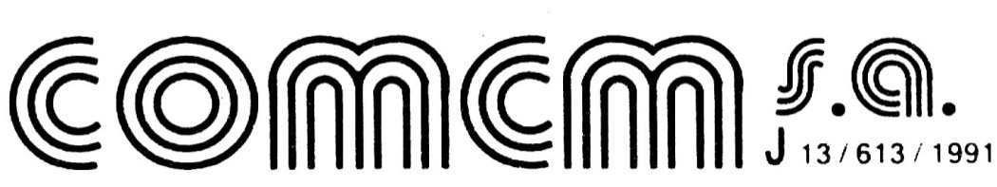
COMPANIA DE CONSTRUCTII MONTAJ

CERTIFICAT NR. 871
SR EN ISO 9001:2008

B-dul Aurel Vlaicu nr. 144 - Constanta cod 900498, Tel 0241/617.308; 622.540; 619.352,Fax 0241/616.023;
Cod Sirues 130447739, C.U.I. R1868287; Cont RO03BACX0000003006058005
Unicredit Tiriac Bank Constanta
________________________________________________________________________________

Adunarea Generala Ordinara a Actionarilor S.C. COMCM S.A. intrunita legal in data de 18/19.03.2013, ora 14.00, cu o participare a actionarilor reprezentand ______ din capitalul social - ________actiuni
____ voturi pentru, reprezentand ____% din capitalul social reprezentat in adunare
____ voturi impotriva, reprezentand __% din capitalul social reprezentat in adunare
____ abtineri, reprezentand __% din capitalul social reprezentat in adunare

HOTARASTE

Art.1. Se numeste ca auditor financiar al societatii __________, cu o durata a contractului de audit financiar de ______ani si un onorariu aferent de ______ lei. Se mandateaza dl/dna ______ ca persoana imputernicita din partea societatii sa semneze contractul de audit.

Art.2. Se aproba desemnarea d-lui Andrei Alexe si/sau a d-rei Radita Potlog ca fiind persoane imputernicite sa efectueze formele de inregistrare si de publicitate legala pentru ducerea la indeplinire a hotararii adunarii generale ordinare a actionarilor.

Art.3. Se aproba data de 08.04.2013 ca data de inregistrare pentru identificarea actionarilor asupra carora se rasfrang efectele hotararilor Adunarii Generale Ordinare a Actionarilor.

Presedinte, Secretar AGOA,

